“粤妆名企”申报手册

（2025年版）

广东省药品监管科学学会

2025年9月

目 录

“粤妆名企”申报指南 3

一、免费申报 3

二、承诺要求 3

三、申报主体信息要求 3

四、对参评企业的要求 3

五、参评类别与评定指标的对应关系 4

六、申报书提交要求 4

六、如何整理证明材料更为清晰完整？ 5

八、关于企业商业秘密 5

九、参评企业概述 6

十、企业自评表的填写 6

十一、证明材料提供要求 6

十二、申报书的提交 6

十二、参评企业简介电子版单独提交 7

十三、材料收件 7

十四、其他 7

“粤妆名企”评定规则 8

申报书格式 24

第一部分 资格性文件 28

一、“粤妆名企”评定申报表 29

二、申报主体资格证明材料 30

第二部分 参评企业证明材料 31

一、参评企业概述 32

二、“粤妆名企”自评表（由企业提供，专用指标部分根据实际申报类别保留或删减） 34

三、“粤妆名企”评定证明材料清单 41

四、“粤妆名企”评定证明材料 46

# “粤妆名企”申报指南

## 一、免费申报

“粤妆名企”评定由广东省药品监管科学学会粤妆品牌专家委员会组织开展，企业免费参评。

## 二、承诺要求

（一）企业须签署《“粤妆名企”评定申报主体承诺书》（格式见附件《申报书》），并由申报主体法人代表签名或盖章、单位盖章。

（二）承诺书未盖章、印章与企业名称不一致的，视为承诺无效。

（三）如承诺书存在任何虚假，一切责任由承诺单位承担。

## 三、申报主体信息要求

（一）申报主体应为在广东省行政区域内设立的化妆品企业（含牙膏企业，下同）。

（二）申报主体名称应与企业相关证件中的名称一致。

（三）请准确填写申报主体法人代表、联系人的相关信息，以便联系。

## 四、对参评企业的要求

（一）合规性要求

近三年内不得存在《化妆品监督管理条例》第五十九条、第六十条、第六十一条规定的违法行为。但以下情形不影响参评：

1. 不影响质量且已改正的标签瑕疵

根据《条例》第六十一条规定，企业生产的化妆品标签存在瑕疵但不影响质量安全且不会对消费者造成误导的，企业已按要求改正的。

1. 法定不予行政处罚的违法行为

符合《中华人民共和国行政处罚法》第三十三条规定的不予行政处罚的行为，企业可以提供充分证据的。

（二）参评企业范围

在广东省行政区域内的化妆品企业，包括从事化妆品（含牙膏）品牌营销、制造、研发各板块业务的综合性企业，也包括从事其中一个或一个以上板块业务的企业。

## 五、参评类别与评定指标的对应关系

（一）类别选择

“粤妆名企”包括品牌名企、制造名企、研发名企共三个类别，企业可以选择其中的一类、两类或三类全选。**请在申报书封面、申报表中选填参评的类别。**

（二）评定指标

通用指标：适用于所有类别的指标。即，企业获评任何类别，都必须符合通用指标要求。申报超过一个类别的企业，这部分材料只需提供一次。

专用指标：分别适用于品牌名企、制造名企和研发名企。即，申报哪个类别，就按照哪个类别对应的专用指标要求提交材料。

## 六、申报书提交要求

（一）每个参评企业提交1份纸质申报书、1份电子版申报书。电子版与纸质申报书内容应完全一致。

（二）申报书中应包含《证明文件清单》，清单中证明文件名称、页码应准确无误，以便评审。

（三）申报书封面、承诺书、申报表和每份由企业出具的说明文件均应加盖申报主体公章，装订成册后应加盖骑缝章。

（四）申报书格式请参考附件。

## 六、如何整理证明材料更为清晰完整？

（一）材料分级清晰。如同一指标有多项材料，请在材料开始前采用插页或加注醒目标题的方式进行区隔，便于评审时查看。**也就是说，证明 材料应对照评定标准，按一级指标、二级指标以及各评分项逐一对应，每一部分的分界应非常清晰。专家评审时一般分组进行，每一部分由1-2组专家负责，所以证明材料一定要便于专家查找。**

（二）逻辑链条清楚。尽量提供直接证据；如无直接证据，可以提供有证明作用的间接证据，但证据链条应逻辑清晰。请申报人员与企业相关配合部门充分协作，确保企业的优势能够通过证明材料充分、完整体现。

（三）做好说明索引。请在每部分证明材料前用表格形式（按提供的格式）依序罗列证明材料名称，以及证明的事项（即用来证明什么），并在表格下方用简短文字概述相关材料证明的产品优势特征，以便评审时“按图索骥”。其他有必要说明的情况，也请在相应位置以文字进行说明。说明文字只需表述客观事实和数据，不要展开叙述。

（四）突出关键信息。**证明材料内容较多的，建议将材料中的关键信息用划线或其他方式突出显示。**

## 八、关于企业商业秘密

（一）主办方参与评定工作的工作人员、评审专家全部签署保密协议，对评定委员会评定会议制订了保密要求，以上人员均承诺不对外泄露参评企业、产品的任何信息，保护参评企业秘密。

（二）申报主体认为申报书证明材料涉及企业商业秘密的，可在保证其证明作用不受影响的前提下，在复印、扫描时对涉密内容进行遮盖。申报主体对关键信息被遮盖后，证明材料部分或完全不具备证明效力的结果负责。

## 九、参评企业概述

为便于评审专家组更快了解参评企业全貌。“参评企业概述”请尽量有简短文字进行客观表述，概述的事实应与证明材料一致。概述内容请对应评定标准指标。请突出企业主要/重要特征。

## 十、企业自评表的填写

企业在填写《“粤妆名企”自评表》时，请对照评定标准，根据所能提供的证明材料对各评分项进行逐项打分，分值填写在“自评得分”栏内。

企业自评请尽量客观，不要过度偏离。

## 十一、证明材料提供要求

证明材料请按清单顺序提交，具体要求如下：

（一）申报书应有**目录页**，目录应标明**页码**。

（二）证明材料前应附清单，格式见《“粤妆名企”申报书证明文件清单》。能够按清单提供的材料，请在清单相应的空格内划勾**（非常重要）**。

（三）申报主体认为具有证明作用，但清单中未列的证明材料，请在清单相应指标末尾补充填写证明材料名称，并按顺序将相关材料附后。

## 十二、申报书的提交

申报书纸质版装订成册提交，一式一份。因材料厚度原因需要分册装订的，应在封面标识“第X册 共X册”；并通过电子邮件提交一份电子扫描版，扫描版应与纸质版内容完全一致。申报书邮寄或送至以下地址：

广东省药品监管科学学会秘书处

联系人：宋工（020-37601665） 凌工（020-37601665）

赵工（020-38811059）

联系邮箱：gdmpas@126.com

地址：广州市越秀区天河路45号粤能大厦6楼

## 十二、参评企业简介电子版单独提交

为便于评审专家和评委快速了解企业概况，每个参评企业需以邮件附件形式单独提交一份《参评企业概述》电子版，word格式，命名为：XX公司概述。

## 十三、材料收件

评定活动主办方在收件时检查申报主体有关资质文件、承诺书、申报表中主要内容是否齐全，盖章、签名是否符合要求。检查发现不符合要求的，通知申报主体在规定时间内补充完善。

## 十四、其他

（一）申报主体联系人应保持电话畅通，以备评定期间需核实有关情况、补充证明材料以及联系现场审核有关事项。

（二）“粤妆名企”是对企业实力的综合性评价，如企业确定申报，建议：1.公司高层协调；2.做好部门间协作；3.专人负责材料整理汇编。

# “粤妆名企”评定规则

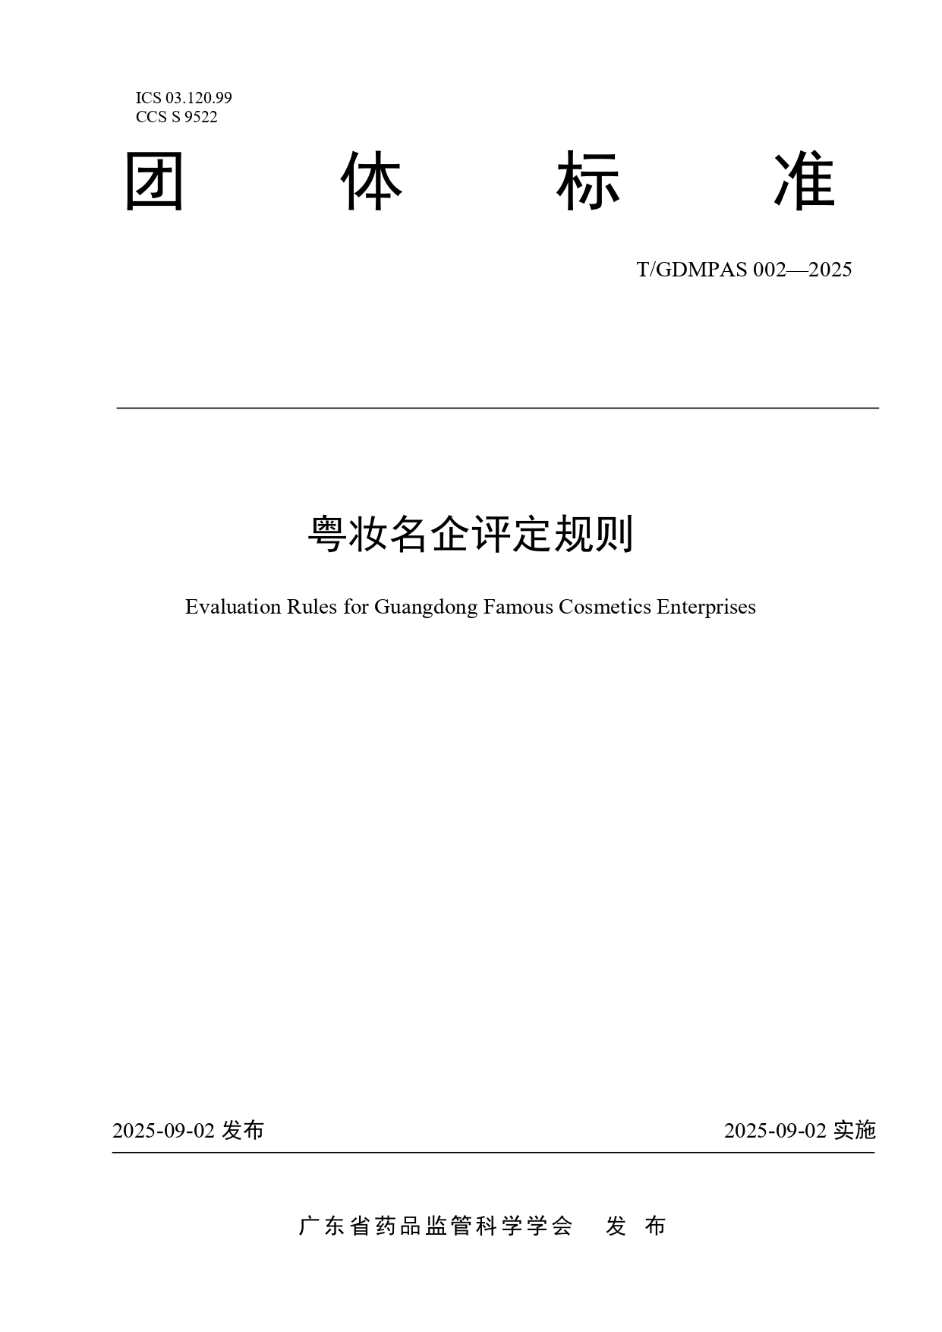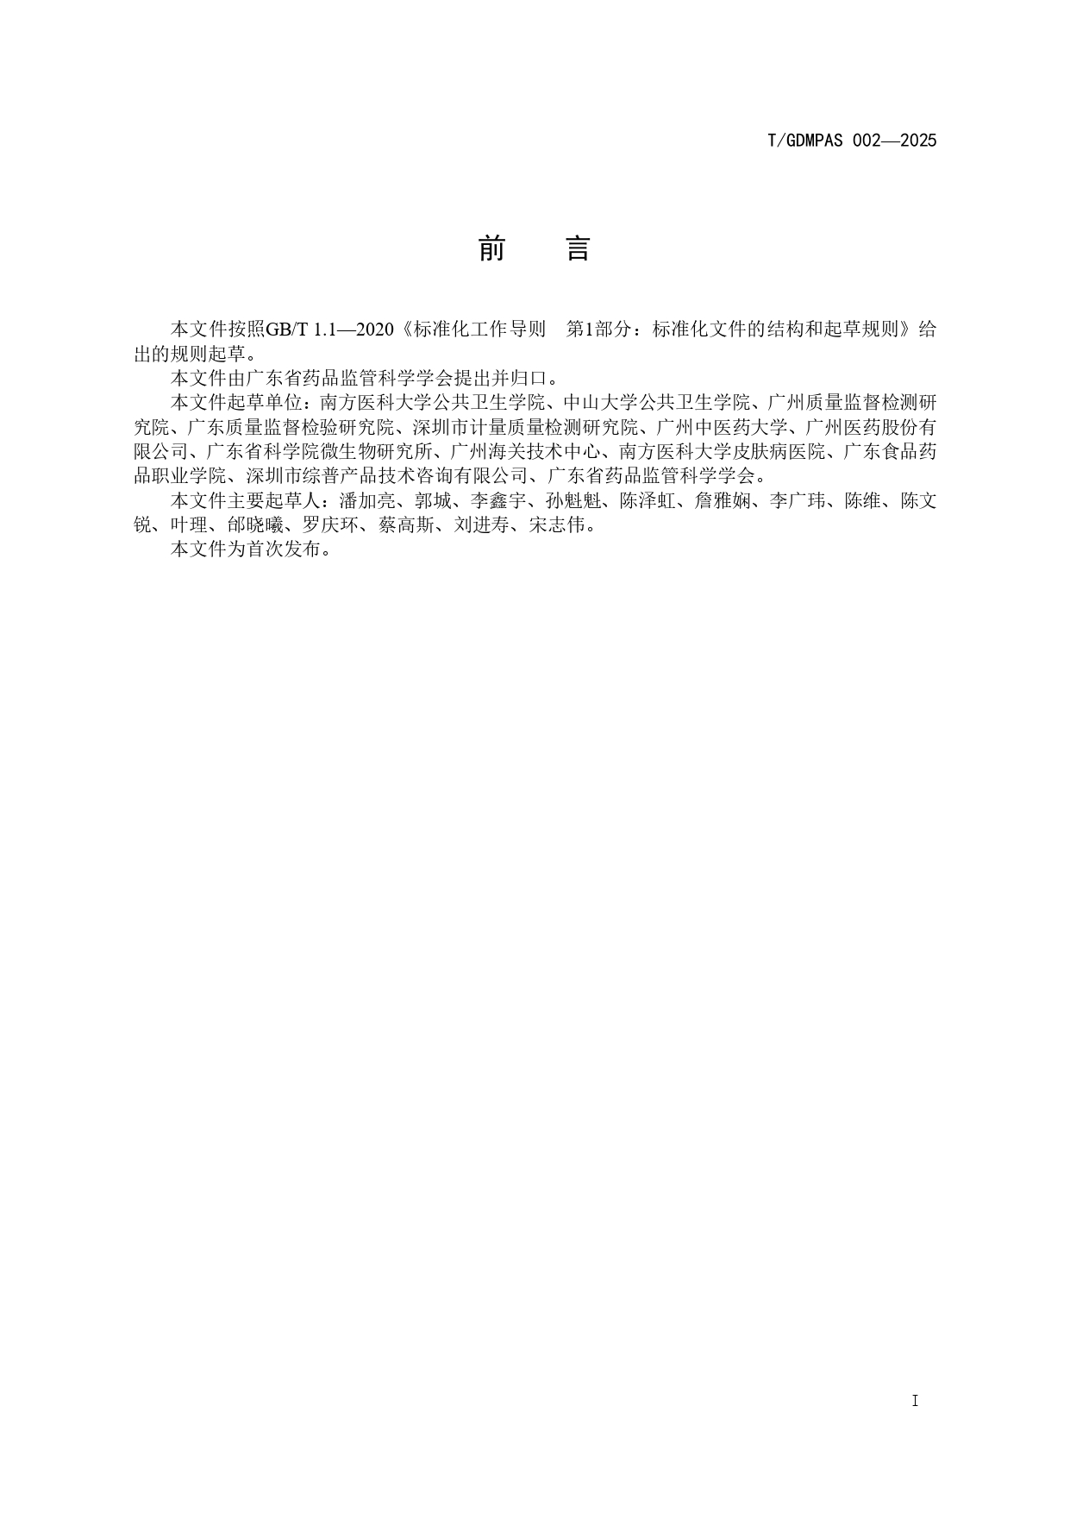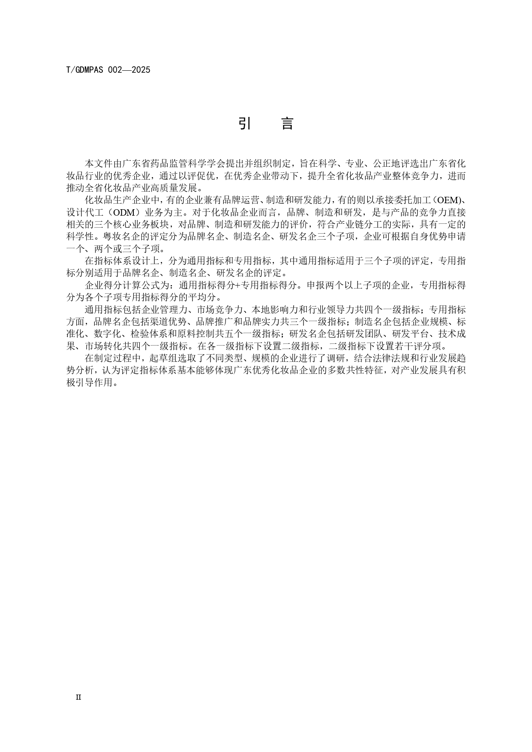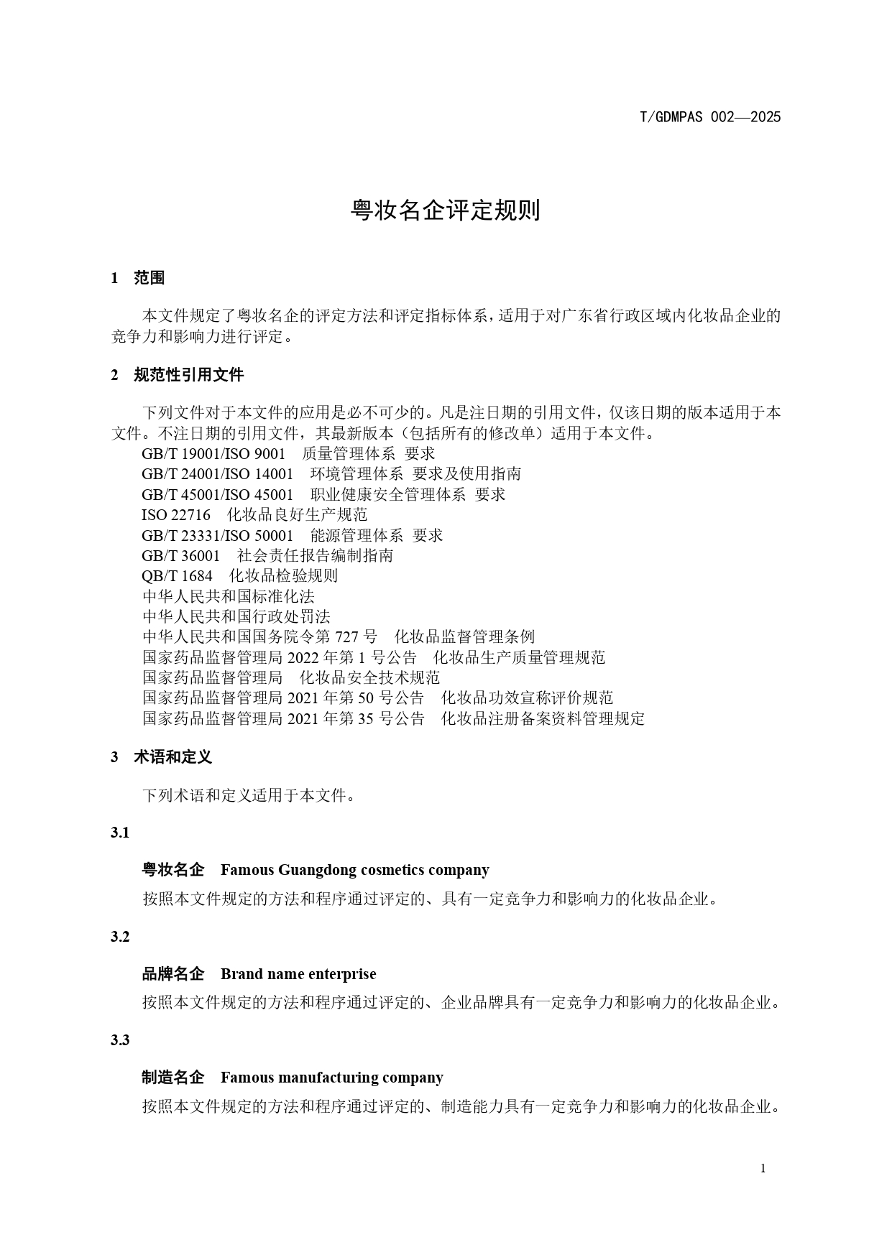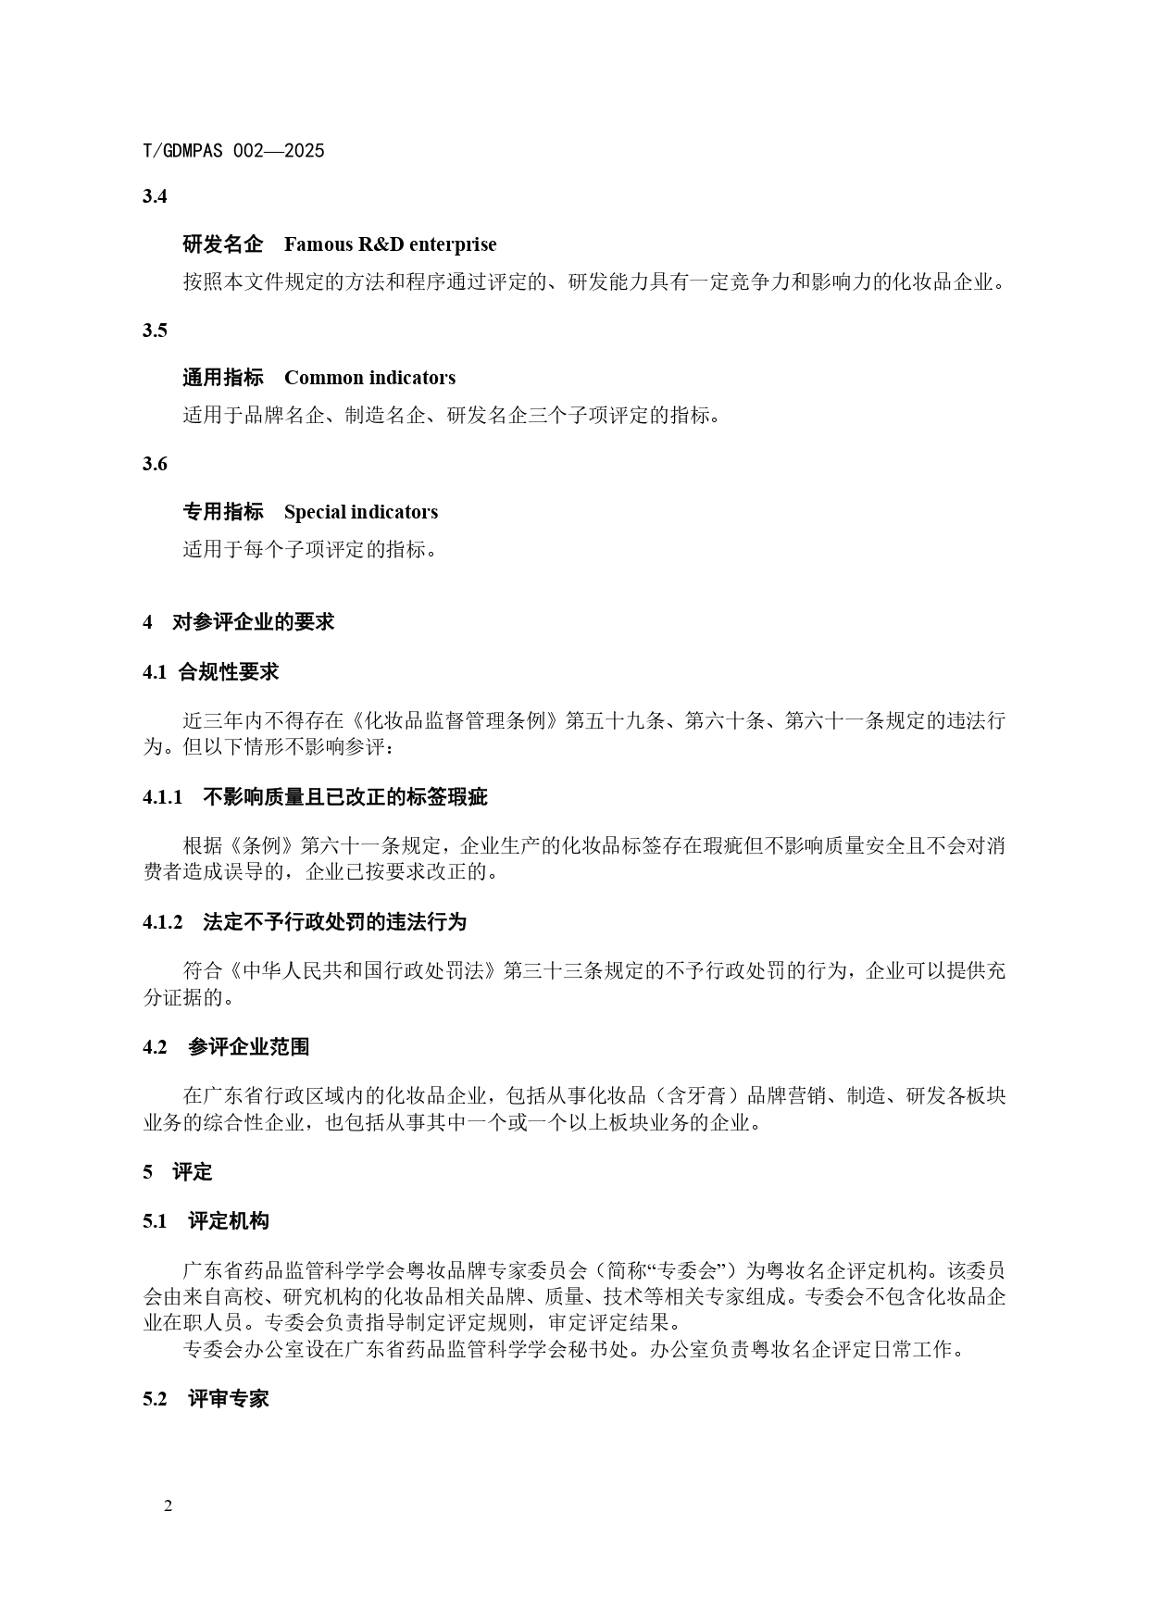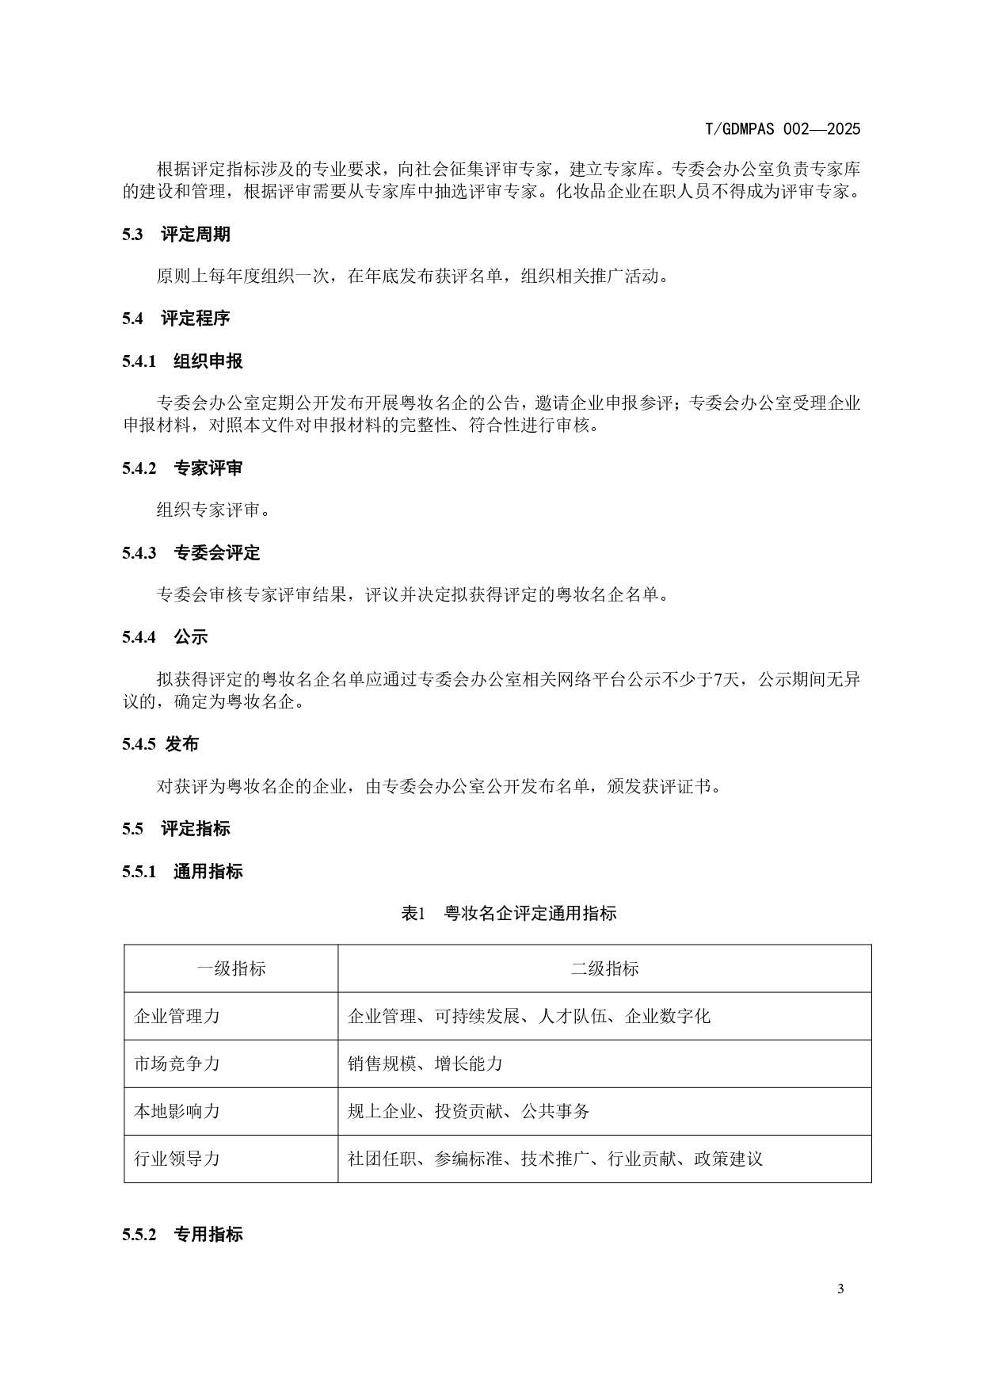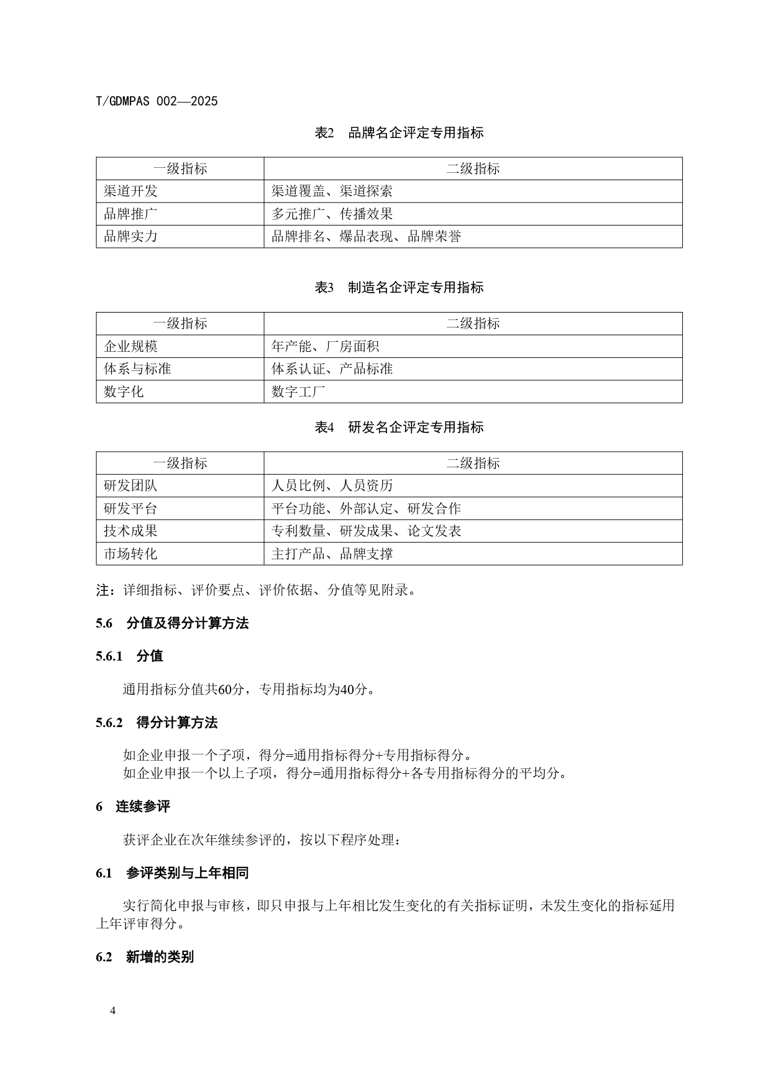

附 录

（规范性）

表5 粤妆名企通用指标评价表

|  |  |  |  |  |  |  |
| --- | --- | --- | --- | --- | --- | --- |
| 指标类别 | 一级指标 | 二级指标 | 评价要点 | 评价依据 | 分值 | 得分 |
| 通用指标（60分） | 企业管理力 | 企业管理 | 建立了完善的现代企业管理制度体系，并持续改进。上市公司得满分；建立了覆盖从原料到成品、从供应商到用户的完整管理链条得满分，其他情形酌情计分。 | 企业制定管理制度框架介绍及证明材料。 | 3 |  |
| 定期对管理制度体系进行内部审核持续改进的得满分，不能提供相关证明材料的不得分。上市公司得满分。 | 企业定期（一般按年）进行管理体系内部审核、持续改进的有关记录。 | 2 |  |
| 可持续发展 | 企业实施可持续发展战略，有具体行动及成果。 | 近三年内可持续发展有关证明材料、企业披露可持续发展（ESG）报告。 | 2 |  |
| 人才队伍 | 高层次人才数量（博士、硕士、海外归国人才，化妆品相关专业中、高级职称人员数量）：2-5人得1分、6-10人得2分、11人及以上得3分。 | 高层次人才有关证明材料。 | 3 |  |
| 本科及以上人才占比：10%以上、不满20%得1分；20%以上、不满30%得2分；30%以上得3分。 | 可证明本科以上学历人员占全职人员总数比例的有效证明材料。 | 3 |  |
| 企业数字化 | 管理、研发、生产、营销应用数字化、智能化系统，每应用一个板块得1分，满分2分。 | 各板块应用数字化、智能化系统的证明材料。 | 2 |  |
| 市场竞争力（二选 一） | 销售规模 | 近三年年平均销售额（人民币）：2亿元以上（含）每增加1亿元得2分（取整数），满分10分。2亿元以下不得分。 | 提供审计报告；财报、税务证明。 | 10 |  |
| 增长能力 | 近三年年复合增长率（%）：5%以上（含）每增加1%得0.5分（取0.5的整倍数），满分10分。5%以下不得分。 | 同上。 |

表5 粤妆名企通用指标评价表（续）

|  |  |  |  |  |  |  |
| --- | --- | --- | --- | --- | --- | --- |
| 指标类别 | 一级指标 | 二级指标 | 评价要点 | 评价依据 | 分值 | 得分 |
| 通用指标（60分 | 本地影响力 | 规上企业 | 规模以上企业得满分。非规模以上企业不得分。 | 提供上年度国家统计局“统计云”平台中调查单位基本情况表、财务状况表。 | 5 |  |
| 投资贡献 | 在本市（区）设立总部、研发中心、生产基地、物流中心，每一项得2分，满分5分。 | 在本市（区）设立总部、研发中心、生产基地、物流中心的证明。 | 5 |  |
| 公共事务 | 近三年内牵头或参与本地行业活动，牵头每场5分，参与每场2分。 | 提供活动报道。 | 5 |  |
| 行业领导力 | 社团任职 | 在行业社会组织任职情况：国家级每项得3分；省级每项得2分；市级每项得1.5分；区级每项得1分。副会长、理事、会员按1.2、1、0.5系数计算。满分4分。 | 在相关社会组织任职的证明。 | 4 |  |
| 参编标准 | 企业参与标准制定情况：国家标准、行业标准、地方标准每项2分，团体标准每项1分。 | 企业参编标准的证明材料。 | 5 |  |
| 技术推广 | 企业研发、率先应用的工艺、技术或方法在行业内实现运用与推广，对行业发展产生积极影响。每1项得3分。 | 由企业研发并率先应用的工艺、技术或方法简介；推广应用情况说明（推广形式包括但不限于组织培训交流活动、参加行业论坛分享、编制行业培训交流材料、参与有关政府及行业调研等形式）。 | 4 |  |
| 行业贡献 | 企业发起或参与为行业规范、质量提升、权益维护等倡议、呼吁，发起每次3分，参与每次1分。国家、省、市按1.2、1.0、0.6系数计算。 | 相关媒体或自媒体报道。 | 3 |  |
| 政策建议 | 参与地方产业政策制定、建议，每次1分。以人大代表、政协委员身份参政议政的，得2分。 | 近三年内参与的主要地方政策制定简介及相关报道（含自媒体）。 | 4 |  |
| 小计 |  |  |  | 60 |  |

表6 品牌名企专用指标评价表

|  |  |  |  |  |  |  |
| --- | --- | --- | --- | --- | --- | --- |
| 指标类别 | 一级指标 | 二级指标 | 评价要点 | 评价依据 | 分值 | 得分 |
| 品牌名企专用指标（40分） | 渠道开发 | 渠道覆盖 | 企业品牌根据自身目标市场定位覆盖线上线下主要渠道。已覆盖全部主流电商平台或部分线下渠道，每个电商平台或线下渠道得1分，满分3分。（注：“主流电商”平台指综合性电商平台如淘宝、天猫、京东、拼多多等；社交电商如抖音电商、快手电商等；其他平台。“线下渠道”指化妆品专营店、百货商场、大型商超、品牌店、药店及美容院线、美发店等）。 | 企业品牌目标市场定位及主要销售渠道覆盖情况。 | 3 |  |
| 渠道增长 | 主要渠道销售额近三年呈持续增长趋势：年均增长5%以上，每增加1%得0.5分（取0.5的整数倍），满分3分。 | 主要渠道近三年销售变化趋势情况。 | 3 |  |
| 渠道探索 | 企业探索渠道创新销售（包括传统渠道和新兴渠道的创新销售做法），实现销售持续增长。某个或几个创新渠道近三年年均增长30%以上（含30%）满分，30%以下每少5%减1分，无增长不得分。 | 近三年在一个或数个渠道探索创新销售做法及持续增长的证明。 | 6 |  |
| 品牌推广 | 多元推广 | 采用自媒体、短视频、梯媒、户外广告、社群活动、名人代言、论坛峰会、大型展会等多元形式推广品牌。5种以上满分，每少1种减1分。 | 提供多元形式推广的案例介绍。 | 5 |  |
| 传播效果 | 品牌及产品推广策略取得显著转化效果：企业销售额近三年年均增长30%以上满分，30%以下每少5%减1分，无增长不得分。 | 提供企业近三年销售额增长变化分析表。 | 6 |  |
| 品牌实力 | 品牌排名 | 品牌市场销售榜单排名前十位：近三年内年度榜单前十名每次5分，季度、月度、节日促销（618、双11等）榜单前十名每次3分。 | 近三年内相关平台榜单。 | 6 |  |
| 单品表现 | 企业打造的主打产品（或大单品、代表性产品）在细分市场中，年度销量中保持前十名。近三年持续保持前十名得满分，每少一年减2分。 | 单品主流电商平台的年度销售榜单或第三方出具的市场地位证明。采用第三方市场地位证明时，应提供计算方法及相关数据。 | 6 |  |
| 品牌荣誉 | 企业或旗下品牌、产品获得国内外品牌类奖项（以品牌知名度、市场表现等品牌相关指标为主要评价维度）。每项2.5分，满分5分。 | 企业或旗下品牌、产品获得国内外品牌类奖项证明。 | 5 |  |
| 小计 |  |  |  | 40 |  |

表7 制造名企专用指标评价表

|  |  |  |  |  |  |  |
| --- | --- | --- | --- | --- | --- | --- |
| 指标类别 | 一级指标 | 二级指标 | 评价要点 | 评价依据 | 分值 | 得分 |
| 制造名企专用指标（40分） | 企业规模 | 年产能（“件”或“吨”二选一） | 年产每500万件得1分，满分5分。 | 提供证明产能的相关证明，提供企业统计的近三年年度产能数据，或生产许可、备案或其他第三方证明文件。 | 5 |  |
| 年产每1000吨得2分，满分5分。 |
| 产能利用率 | 近三年年平均产能利用率50%以上得2分，每增加10%得1分，满分5分。（注：产能利用率计算公式为：实际产出 ÷ 生产能力 × 100%‌，其中实际产出指近三年年均产品产量或产值，生产能力指在资源充足条件下可实现的最大产出） | 提供近三年年平均产能利用率的计算过程及计算依据。 | 5 |  |
| 厂房面积 | 厂房面积低于5000 m2得2分；5000 m2以上，每1000 m2得0.5分，满分5分。（注：“厂房面积”包括生产、仓储、研发、办公等空间） | 提供厂房不动产权证书、租赁合同等有效证明。 | 5 |  |
| 体系与标准 | 体系认证 | 企业管理体系获得22716、GMPC等认证，每一项认证1分。 | 提供生产企业质量体系认证证书GMPC、ISO22716认证证书。 | 2 |  |
| 产品标准 | 企业制定的产品内控标准的项目或指标要求优于推荐性国家标准，得1分；产品制定了优于推荐性国家标准的企业标准，并通过“企业标准信息公共服务平台”向社会公开，得1分。 | 提供代表性产品的内控标准、内控标准指标与推荐性国家标准指标的对比说明。提供代表性产品“企业标准信息公共服务平台”公开截图、企业标准文本。 | 2 |  |
| 数字化 | 数字工厂 | 企业生产实行全过程数字化管理，一般包括生产过程可视化与控制、智能排产与调度、质量追溯、自动化与机器人应用等模块，每个功能模块1分，满分5分。 | 提供生产过程可视化与控制、智能排产与调度、质量追溯、自动化与机器人应用等系统的应用证明。 | 5 |  |

表7 制造名企专用指标评价表（续）

|  |  |  |  |  |  |  |
| --- | --- | --- | --- | --- | --- | --- |
| 指标类别 | 一级指标 | 二级指标 | 评价要点 | 评价依据 | 分值 | 得分 |
| 制造名企专用指标 （40分） | 检验体系 | 检验能力 | 企业具备物理性能、化学分析仪器（高效液相色谱仪（HPLC）、气相色谱仪、紫外可见分光光度计等）、微生物检测仪器等设备，每类设备得1分，满分3分。 | 提供企业实验室检验能力、检验设备证明。 | 3 |  |
| 检验资质 | 具备CMA检验资质或CNAS认可实验室，每项得1分，满分2分。 | 提供企业实验室检验资格资质证明。 | 2 |  |
| 功效管理 | 企业对产品功效进行多维功效评价（主观评估和客观测量相结合）得3分，优先采用人体功效评价得2分。 | 提供代表性产品功效评价证明。 | 5 |  |
| 出厂检验 | 企业对产品出厂检测项目除国标规定的理化指标、感官指标、菌落总数、净含量及外观要求等基础项目外，还包括其他指标。 | 提供代表性产品出厂检验报告。 | 2 |  |
| 原料控制 | 供方评价 | 对原料供应商定期进行评价，包括但不限于质量、交付、价格、服务等指标。建立了供应商评价制度，至少每年进行一次评价的得满分，供应商评价少于每年一次的得分减半。 | 提供原料供应商评价管理制度，近两年评价记录。 | 2 |  |
| 现场审核 | 对关键原料供应商定期进行现场审核。 | 提供关键原料供应商现场审核体系文件、审核记录等，包括对生产能力、生产过程和质量控制等方面的审核。（说明：现场审核按照《化妆品生产质量管理规范》和质量管理体系规定进行） | 5 |  |
| 原料追溯 | 企业建立原料批次追溯系统。 | 提供原料追溯制度和代表性产品原料追溯证明。 | 2 |  |
| 小计 |  |  |  | 40 |  |

表8 研发名企专用指标评价表

|  |  |  |  |  |  |  |
| --- | --- | --- | --- | --- | --- | --- |
| 指标类别 | 一级指标 | 二级指标 | 评价要点 | 评价依据 | 分值 | 得分 |
| 研发名企专用指标 | 研发团队 | 人员比例 | 研发人员占比：10%以上得满分；10%以下，每少1%减0.5分。兼职研发人员人数每1人按0.5人计算。 | 提供全职人员缴交社保或兼职人员缴交个税的人员名单，注明专职或兼职研发人员，计算出研发人员占比。 | 4 |  |
| 人员资历 | 全职研发人员中： 1.博士学位、高级职称人员2分/人。 2.硕士学位、中级职称0.5分/人。 3.研发团队负责人拥有国内外化妆品上市公司、年营业收入3亿元以上化妆品企业研发部门工作经历得2分。 | 提供全职研发人员有关证明材料。 | 4 |  |
| 研发平台 | 平台功能 | 企业建立了研发中心、功效评价平台，每项2分，满分4分。 | 提供企业研发中心、功效评价平台相关证明。 | 4 |  |
| 外部认定 | 设立博士后工作站，市级（含）以上企业技术中心、技术研究院、企业工程中心；或被认定为专精特新企业等。每项2分，满分4分。 | 提供企业研发能力的相关外部证明。 | 4 |  |
| 研发合作 | 企业近三年内与高校、国外机构或供应链协作建立开放式创新体系，并有效运行。 | 提供与相关机构合作开展研发创新合作及有关成果的证明。 | 4 |  |

表8 研发名企专用指标评价表（续）

|  |  |  |  |  |  |  |
| --- | --- | --- | --- | --- | --- | --- |
| 指标类别 | 一级指标 | 二级指标 | 评价要点 | 评价依据 | 分值 | 得分 |
| 研发名企专用指标（40分） | 技术成果 | 专利数量 | 企业已获授权的发明专利每项1分，满分4分。 | 提供专利授权证书。 | 4 |  |
| 研发成果 | 原料研发、功效评价方法、工艺等独创性成果，每项1分。 | 提供研发成果的介绍及其独创性证明。 | 4 |  |
| 论文发表 | 企业研发团队发表SCI论文每篇2分、核心期刊发表论文每篇1分，满分4分。 | 已发表的论文复印件及当期期刊封面、目录页。 | 4 |  |
| 市场转化 | 主打产品 | 应用自有研发成果的产品成为本企业阶段性主打产品，其市场表现（销售额与销量选其中一种）： 1.产品近三年年平均销售量（件）：50万件以下不得分；50万件以上（含）每满10万件得1分，取整数，满分4分。（销售量以最小售卖包装计算）。 2.参评产品近三年年平均销售额（人民币）：500万元以下不得分；500万元以上（含）每满100万元得1分，取整数，满分4分。 | 产品近三年内销售数据，需提供产品应用研发成果的证明。 | 4 |  |
| 品牌支撑 | 企业研发成果支撑品牌获得市场创新奖项或行业荣誉。 | 品牌获得的相关奖项或荣誉，需证明研发成果对品牌获得相关奖项或荣誉的因果关系。 | 4 |  |
| 小计 |  |  |  | 40 |  |

# 申报书格式

**粤妆名企评定申报书**

申报主体：

参评类别：□品牌名企 □制造名企 □研发名企

申报日期：

目 录

第一部分 资格性文件…..………………………………

一、“粤妆名企”评定申报表............................................

二、申报主体资格证明材料..................................................

（一）营业执照副本复印件...................................................

（二）生产许可证复印件.......................................................

（三）近三年内监督抽检或监督检查情况说明...................

第二部分 申报表及证明材料………………………..…

一、参评企业概述……………………………………..

二、企业自评表……………………………………………

三、“粤妆名企”评定证明材料清单………......................

四、“粤妆名企”评定证明材料………….......................…

（一）通用指标证明材料（必选项）……………………

**1．“企业管理力”指标证明材料………………………………………**

**2．“市场竞争力”指标证明材料………………………………………**

**3．“本地影响力”指标证明材料………………………………………**

**4．“行业领导力”指标证明材料………………………………………**

（二）品牌名企专用指标证明材料（可选项，按实际申报类别保留或删减，下同）………………………………………………

**1．“渠道开发”指标证明材料……………………………………………**

**2．“品牌推广”指标证明材料……………………………………………**

**3．“品牌实力”指标证明材料…………………………………………**

（三）制造名企专用指标证明材料…………………

**1．“企业规模”指标证明材料……………………………………………**

**2．“体系与标准”指标证明材料…………………………………………**

**3．“数字化”指标证明材料………………………………………………**

**4．“检验体系”指标证明材料……………………………………………**

**5．“原料控制”指标证明材料……………………………………………**

（四）研发名企专用指标证明材料…………………

**1．“研发团队”指标证明材料……………………………………………**

**2．“研发平台”指标证明材料……………………………………………**

**3．“技术成果”指标证明材料……………………………………………**

**4．“市场转化”项证明材料………………………………………………**

## 

## 第一部分 资格性文件

### 一、“粤妆名企”评定申报表

**“粤妆名企”评定申报表**

|  |  |  |  |  |  |
| --- | --- | --- | --- | --- | --- |
| 申报主体名称  （企业名称） |  | | | | |
| 法人代表人 | 姓 名 |  | 联系人 | 姓 名 |  |
| 电 话 |  | 手 机 |  |
| 邮 箱 |  | 邮 箱 |  |
| 联系地址 |  | | | | |
| 参评类别 | □品牌名企 □制造名企 □研发名企 | | | | |
| 承诺书 | | | | | |
| “粤妆名企”评定主办方：  我公司 （企业名称）作为申报主体参评“粤妆名企”，现作出以下承诺：  一、我公司知晓，提交《2025年度“粤妆名企”评定申报书》即表示同意接受T/GDMPAS002-2025《粤妆名企评定规则》的条款约束。  二、我公司近三年内不存在《化妆品监督管理条例》规定的违法行为。如我公司近三年内存在以下情形，愿意如实提交相关证明材料：  （一）根据《化妆品监督管理条例》第六十一条规定，企业生产的化妆品标签存在瑕疵但不影响质量安全且不会对消费者造成误导的，企业已按要求改正的。  （二）符合《中华人民共和国行政处罚法》第三十三条规定的不予行政处罚的行为，企业可以提供充分证据的。  三、如我公司获评为“粤妆名企”，承诺严格遵守国家相关法律法规，保证公司管理运行符合《粤妆名企评定规则》要求，并愿意接受主办方检查、审核，如出现《化妆品监督管理条例》第五十九条、第六十条、第六十一条规定的违法行为，愿意接受撤销证书、公告并承担一切责任。  四、我公司提交的“粤妆名企”申报书全部真实，如有虚假、隐瞒，愿意接受撤销证书、公告等处理措施，并承担一切责任。    承诺单位（盖章） 法人代表签章：  日 期： | | | | | |

### 二、申报主体资格证明材料

（一）营业执照副本复印件

（将证件复印于下方，每一页放一页证件，以清晰可辨识为宜。下同）

（二）生产许可证复印件

（三）近三年内监督抽检、监督检查（飞检）情况说明

1. 无违法情形

近三年内如没有监督抽检不合格、监督检查不符合的情形，只需说明“我公司近三年内如没有监督抽检不合格、监督检查不符合的情形”。

2. 存在不影响参评的违法情形

近三年内如有监督抽检、监督检查发现符合以下情形的，需提交充分证明材料：  
 （1）根据《化妆品监督管理条例》第六十一条规定，企业生产的化妆品标签存在瑕疵但不影响质量安全且不会对消费者造成误导的，企业已按要求改正的。

（2）符合《中华人民共和国行政处罚法》第三十三条规定的不予行政处罚的行为，企业可以提供充分证据的。

## 第二部分 参评企业证明材料

### 

### 一、参评企业概述

1.企业概述用于评审专家了解企业情况。

2.请简要文字概述，尽量采用事实和数据。

3.请对应评定指标一级指标分段，设段落标题。

4.请突出企业主要/重要特征。

5.用300－500字进行概述。

6.格式：标题2号小标宋字体，各段落标题用3号黑体字，正文小三号仿宋gb2312字体。不加粗）

7. “品牌优势”、“制造优势”、“创新优势”，根据实际申报类别保留或删减。

8.请将代表企业实力或重要特征的图片作为“参评企业概述”的附件。

参考格式：

参评企业概述

我公司…………。主要优势概述如下：

一、综合优势（注：对应通用指标）

1.企业管理力方面

2…….

3…….

4…….

二、品牌优势（注：对应品牌名企专用指标）

1.……

2…….

3…….

三、制造优势（注：对应制造名企专用指标）

1…….

2…….

3…….

四、创新优势（注：对应研发名企专用指标）

1…….

2…….

3…….

4…….

### 二、“粤妆名企”自评表（由企业提供，专用指标部分根据实际申报类别保留或删减）

表5 粤妆名企通用指标评价表

|  |  |  |  |  |  |  |
| --- | --- | --- | --- | --- | --- | --- |
| 指标类别 | 一级指标 | 二级指标 | 评价要点 | 评价依据 | 分值 | 得分 |
| 通用指标（60分） | 企业管理力 | 企业管理 | 建立了完善的现代企业管理制度体系，并持续改进。上市公司得满分；建立了覆盖从原料到成品、从供应商到用户的完整管理链条得满分，其他情形酌情计分。 | 企业制定管理制度框架介绍及证明材料。 | 3 |  |
| 定期对管理制度体系进行内部审核持续改进的得满分，不能提供相关证明材料的不得分。上市公司得满分。 | 企业定期（一般按年）进行管理体系内部审核、持续改进的有关记录。 | 2 |  |
| 可持续发展 | 企业实施可持续发展战略，有具体行动及成果。 | 近三年内可持续发展有关证明材料、企业披露可持续发展（ESG）报告。 | 2 |  |
| 人才队伍 | 高层次人才数量（博士、硕士、海外归国人才，化妆品相关专业中、高级职称人员数量）：2-5人得1分、6-10人得2分、11人及以上得3分。 | 高层次人才有关证明材料。 | 3 |  |
| 本科及以上人才占比：10%以上、不满20%得1分；20%以上、不满30%得2分；30%以上得3分。 | 可证明本科以上学历人员占全职人员总数比例的有效证明材料。 | 3 |  |
| 企业数字化 | 管理、研发、生产、营销应用数字化、智能化系统，每应用一个板块得1分，满分2分。 | 各板块应用数字化、智能化系统的证明材料。 | 2 |  |
| 市场竞争力（二选 一） | 销售规模 | 近三年年平均销售额（人民币）：2亿元以上（含）每增加1亿元得2分（取整数），满分10分。2亿元以下不得分。 | 提供审计报告；财报、税务证明。 | 10 |  |
| 增长能力 | 近三年年复合增长率（%）：5%以上（含）每增加1%得0.5分（取0.5的整倍数），满分10分。5%以下不得分。 | 同上。 |

表5 粤妆名企通用指标评价表（续）

|  |  |  |  |  |  |  |
| --- | --- | --- | --- | --- | --- | --- |
| 指标类别 | 一级指标 | 二级指标 | 评价要点 | 评价依据 | 分值 | 得分 |
| 通用指标（60分 | 本地影响力 | 规上企业 | 规模以上企业得满分。非规模以上企业不得分。 | 提供上年度国家统计局“统计云”平台中调查单位基本情况表、财务状况表。 | 5 |  |
| 投资贡献 | 在本市（区）设立总部、研发中心、生产基地、物流中心，每一项得2分，满分5分。 | 在本市（区）设立总部、研发中心、生产基地、物流中心的证明。 | 5 |  |
| 公共事务 | 近三年内牵头或参与本地行业活动，牵头每场5分，参与每场2分。 | 提供活动报道。 | 5 |  |
| 行业领导力 | 社团任职 | 在行业社会组织任职情况：国家级每项得3分；省级每项得2分；市级每项得1.5分；区级每项得1分。副会长、理事、会员按1.2、1、0.5系数计算。满分4分。 | 在相关社会组织任职的证明。 | 4 |  |
| 参编标准 | 企业参与标准制定情况：国家标准、行业标准、地方标准每项2分，团体标准每项1分。 | 企业参编标准的证明材料。 | 5 |  |
| 技术推广 | 企业研发、率先应用的工艺、技术或方法在行业内实现运用与推广，对行业发展产生积极影响。每1项得3分。 | 由企业研发并率先应用的工艺、技术或方法简介；推广应用情况说明（推广形式包括但不限于组织培训交流活动、参加行业论坛分享、编制行业培训交流材料、参与有关政府及行业调研等形式）。 | 4 |  |
| 行业贡献 | 企业发起或参与为行业规范、质量提升、权益维护等倡议、呼吁，发起每次3分，参与每次1分。国家、省、市按1.2、1.0、0.6系数计算。 | 相关媒体或自媒体报道。 | 3 |  |
| 政策建议 | 参与地方产业政策制定、建议，每次1分。以人大代表、政协委员身份参政议政的，得2分。 | 近三年内参与的主要地方政策制定简介及相关报道（含自媒体）。 | 4 |  |
| 小计 |  |  |  | 60 |  |

表6 品牌名企专用指标评价表

|  |  |  |  |  |  |  |
| --- | --- | --- | --- | --- | --- | --- |
| 指标类别 | 一级指标 | 二级指标 | 评价要点 | 评价依据 | 分值 | 得分 |
| 品牌名企专用指标（40分） | 渠道开发 | 渠道覆盖 | 企业品牌根据自身目标市场定位覆盖线上线下主要渠道。已覆盖全部主流电商平台或部分线下渠道，每个电商平台或线下渠道得1分，满分3分。（注：“主流电商”平台指综合性电商平台如淘宝、天猫、京东、拼多多等；社交电商如抖音电商、快手电商等；其他平台。“线下渠道”指化妆品专营店、百货商场、大型商超、品牌店、药店及美容院线、美发店等）。 | 企业品牌目标市场定位及主要销售渠道覆盖情况。 | 3 |  |
| 渠道增长 | 主要渠道销售额近三年呈持续增长趋势：年均增长5%以上，每增加1%得0.5分（取0.5的整数倍），满分3分。 | 主要渠道近三年销售变化趋势情况。 | 3 |  |
| 渠道探索 | 企业探索渠道创新销售（包括传统渠道和新兴渠道的创新销售做法），实现销售持续增长。某个或几个创新渠道近三年年均增长30%以上（含30%）满分，30%以下每少5%减1分，无增长不得分。 | 近三年在一个或数个渠道探索创新销售做法及持续增长的证明。 | 6 |  |
| 品牌推广 | 多元推广 | 采用自媒体、短视频、梯媒、户外广告、社群活动、名人代言、论坛峰会、大型展会等多元形式推广品牌。5种以上满分，每少1种减1分。 | 提供多元形式推广的案例介绍。 | 5 |  |
| 传播效果 | 品牌及产品推广策略取得显著转化效果：企业销售额近三年年均增长30%以上满分，30%以下每少5%减1分，无增长不得分。 | 提供企业近三年销售额增长变化分析表。 | 6 |  |
| 品牌实力 | 品牌排名 | 品牌市场销售榜单排名前十位：近三年内年度榜单前十名每次5分，季度、月度、节日促销（618、双11等）榜单前十名每次3分。 | 近三年内相关平台榜单。 | 6 |  |
| 单品表现 | 企业打造的主打产品（或大单品、代表性产品）在细分市场中，年度销量中保持前十名。近三年持续保持前十名得满分，每少一年减2分。 | 单品主流电商平台的年度销售榜单或第三方出具的市场地位证明。采用第三方市场地位证明时，应提供计算方法及相关数据。 | 6 |  |
| 品牌荣誉 | 企业或旗下品牌、产品获得国内外品牌类奖项（以品牌知名度、市场表现等品牌相关指标为主要评价维度）。每项2.5分，满分5分。 | 企业或旗下品牌、产品获得国内外品牌类奖项证明。 | 5 |  |
| 小计 |  |  |  | 40 |  |

表7 制造名企专用指标评价表

|  |  |  |  |  |  |  |
| --- | --- | --- | --- | --- | --- | --- |
| 指标类别 | 一级指标 | 二级指标 | 评价要点 | 评价依据 | 分值 | 得分 |
| 制造名企专用指标（40分） | 企业规模 | 年产能（“件”或“吨”二选一） | 年产每500万件得1分，满分5分。 | 提供证明产能的相关证明，提供企业统计的近三年年度产能数据，或生产许可、备案或其他第三方证明文件。 | 5 |  |
| 年产每1000吨得2分，满分5分。 |
| 产能利用率 | 近三年年平均产能利用率50%以上得2分，每增加10%得1分，满分5分。（注：产能利用率计算公式为：实际产出 ÷ 生产能力 × 100%‌，其中实际产出指近三年年均产品产量或产值，生产能力指在资源充足条件下可实现的最大产出） | 提供近三年年平均产能利用率的计算过程及计算依据。 | 5 |  |
| 厂房面积 | 厂房面积低于5000 m2得2分；5000 m2以上，每1000 m2得0.5分，满分5分。（注：“厂房面积”包括生产、仓储、研发、办公等空间） | 提供厂房不动产权证书、租赁合同等有效证明。 | 5 |  |
| 体系与标准 | 体系认证 | 企业管理体系获得22716、GMPC等认证，每一项认证1分。 | 提供生产企业质量体系认证证书GMPC、ISO22716认证证书。 | 2 |  |
| 产品标准 | 企业制定的产品内控标准的项目或指标要求优于推荐性国家标准，得1分；产品制定了优于推荐性国家标准的企业标准，并通过“企业标准信息公共服务平台”向社会公开，得1分。 | 提供代表性产品的内控标准、内控标准指标与推荐性国家标准指标的对比说明。提供代表性产品“企业标准信息公共服务平台”公开截图、企业标准文本。 | 2 |  |
| 数字化 | 数字工厂 | 企业生产实行全过程数字化管理，一般包括生产过程可视化与控制、智能排产与调度、质量追溯、自动化与机器人应用等模块，每个功能模块1分，满分5分。 | 提供生产过程可视化与控制、智能排产与调度、质量追溯、自动化与机器人应用等系统的应用证明。 | 5 |  |

表7 制造名企专用指标评价表（续）

|  |  |  |  |  |  |  |
| --- | --- | --- | --- | --- | --- | --- |
| 指标类别 | 一级指标 | 二级指标 | 评价要点 | 评价依据 | 分值 | 得分 |
| 制造名企专用指标 （40分） | 检验体系 | 检验能力 | 企业具备物理性能、化学分析仪器（高效液相色谱仪（HPLC）、气相色谱仪、紫外可见分光光度计等）、微生物检测仪器等设备，每类设备得1分，满分3分。 | 提供企业实验室检验能力、检验设备证明。 | 3 |  |
| 检验资质 | 具备CMA检验资质或CNAS认可实验室，每项得1分，满分2分。 | 提供企业实验室检验资格资质证明。 | 2 |  |
| 功效管理 | 企业对产品功效进行多维功效评价（主观评估和客观测量相结合）得3分，优先采用人体功效评价得2分。 | 提供代表性产品功效评价证明。 | 5 |  |
| 出厂检验 | 企业对产品出厂检测项目除国标规定的理化指标、感官指标、菌落总数、净含量及外观要求等基础项目外，还包括其他指标。 | 提供代表性产品出厂检验报告。 | 2 |  |
| 原料控制 | 供方评价 | 对原料供应商定期进行评价，包括但不限于质量、交付、价格、服务等指标。建立了供应商评价制度，至少每年进行一次评价的得满分，供应商评价少于每年一次的得分减半。 | 提供原料供应商评价管理制度，近两年评价记录。 | 2 |  |
| 现场审核 | 对关键原料供应商定期进行现场审核。 | 提供关键原料供应商现场审核体系文件、审核记录等，包括对生产能力、生产过程和质量控制等方面的审核。（说明：现场审核按照《化妆品生产质量管理规范》和质量管理体系规定进行） | 5 |  |
| 原料追溯 | 企业建立原料批次追溯系统。 | 提供原料追溯制度和代表性产品原料追溯证明。 | 2 |  |
| 小计 |  |  |  | 40 |  |

表8 研发名企专用指标评价表

|  |  |  |  |  |  |  |
| --- | --- | --- | --- | --- | --- | --- |
| 指标类别 | 一级指标 | 二级指标 | 评价要点 | 评价依据 | 分值 | 得分 |
| 研发名企专用指标 | 研发团队 | 人员比例 | 研发人员占比：10%以上得满分；10%以下，每少1%减0.5分。兼职研发人员人数每1人按0.5人计算。 | 提供全职人员缴交社保或兼职人员缴交个税的人员名单，注明专职或兼职研发人员，计算出研发人员占比。 | 4 |  |
| 人员资历 | 全职研发人员中： 1.博士学位、高级职称人员2分/人。 2.硕士学位、中级职称0.5分/人。 3.研发团队负责人拥有国内外化妆品上市公司、年营业收入3亿元以上化妆品企业研发部门工作经历得2分。 | 提供全职研发人员有关证明材料。 | 4 |  |
| 研发平台 | 平台功能 | 企业建立了研发中心、功效评价平台，每项2分，满分4分。 | 提供企业研发中心、功效评价平台相关证明。 | 4 |  |
| 外部认定 | 设立博士后工作站，市级（含）以上企业技术中心、技术研究院、企业工程中心；或被认定为专精特新企业等。每项2分，满分4分。 | 提供企业研发能力的相关外部证明。 | 4 |  |
| 研发合作 | 企业近三年内与高校、国外机构或供应链协作建立开放式创新体系，并有效运行。 | 提供与相关机构合作开展研发创新合作及有关成果的证明。 | 4 |  |

表8 研发名企专用指标评价表（续）

|  |  |  |  |  |  |  |
| --- | --- | --- | --- | --- | --- | --- |
| 指标类别 | 一级指标 | 二级指标 | 评价要点 | 评价依据 | 分值 | 得分 |
| 研发名企专用指标（40分） | 技术成果 | 专利数量 | 企业已获授权的发明专利每项1分，满分4分。 | 提供专利授权证书。 | 4 |  |
| 研发成果 | 原料研发、功效评价方法、工艺等独创性成果，每项1分。 | 提供研发成果的介绍及其独创性证明。 | 4 |  |
| 论文发表 | 企业研发团队发表SCI论文每篇2分、核心期刊发表论文每篇1分，满分4分。 | 已发表的论文复印件及当期期刊封面、目录页。 | 4 |  |
| 市场转化 | 主打产品 | 应用自有研发成果的产品成为本企业阶段性主打产品，其市场表现（销售额与销量选其中一种）： 1.产品近三年年平均销售量（件）：50万件以下不得分；50万件以上（含）每满10万件得1分，取整数，满分4分。（销售量以最小售卖包装计算）。 2.参评产品近三年年平均销售额（人民币）：500万元以下不得分；500万元以上（含）每满100万元得1分，取整数，满分4分。 | 产品近三年内销售数据，需提供产品应用研发成果的证明。 | 4 |  |
| 品牌支撑 | 企业研发成果支撑品牌获得市场创新奖项或行业荣誉。 | 品牌获得的相关奖项或荣誉，需证明研发成果对品牌获得相关奖项或荣誉的因果关系。 | 4 |  |
| 小计 |  |  |  | 40 |  |

### 

### 三、“粤妆名企”评定证明材料清单

**粤妆名企评定证明材料清单**

**注：本清单用于评审时检索证明材料，非常重要，请如实填写。**

| 序号 | 材料名称 | 已提供的  请划“🗸” | 页码 | 备注 |
| --- | --- | --- | --- | --- |
| 一 | 资格性证明材料 |  |  |  |
|  | 申报主体资格证明材料 |  |  |  |
| 1 | 营业执照副本复印件 |  |  |  |
| 2 | 生产许可证复印件 |  |  |  |
| 3 | 近三年内监督抽检、监督检查（飞检）情况说明 |  |  |  |
| 二 | 粤妆名企评定证明材料 |  |  |  |
| （一） | 通用指标证明材料 |  |  |  |
| **1** | **“企业管理力”指标证明材料** |  |  |  |
| 1.1 | 企业制定管理制度框架介绍及证明材料。 |  |  |  |
| 1.2 | 企业定期（一般按年）进行管理体系内部审核、持续改进的有关记录。 |  |  |  |
| 1.3 | 近三年内可持续发展有关证明材料、企业披露可持续发展（ESG）报告。 |  |  |  |
| 1.4 | 高层次人才有关证明材料。 |  |  |  |
| 1.5 | 可证明本科以上学历人员占全职人员总数比例的有效证明材料。 |  |  |  |
| 1.6 | 各板块应用数字化、智能化系统的证明材料。 |  |  |  |
| **2** | **“市场竞争力”指标证明材料** |  |  |  |
| 2.1 | 提供经审计的财务报表、缴税证明、近三年年复合增长率计算说明。 |  |  |  |
| **3** | **“本地影响力”指标证明材料** |  |  |  |
| 3.1 | 提供上年度国家统计局“统计云”平台中调查单位基本情况表、财务状况表。 |  |  |  |
| 3.2 | 在本市（区）设立总部、研发中心、生产基地、物流中心的证明。 |  |  |  |
| 3.3 | 提供参与本地行业活动的报道。 |  |  |  |
| **4** | **“行业领导力”指标证明材料** |  |  |  |
| 4.1 | 在相关社会组织任职的证明。 |  |  |  |
| 4.2 | 企业参编标准的证明材料。 |  |  |  |
| 4.3 | 由企业研发并率先应用的工艺、技术或方法简介；推广应用情况说明（推广形式包括但不限于组织培训交流活动、参加行业论坛分享、编制行业培训交流材料、参与有关政府及行业调研等形式）。 |  |  |  |
| 4.4 | 对企业行业贡献的相关媒体或自媒体报道。 |  |  |  |
| 4.5 | 近三年内参与的主要地方政策制定简介及相关报道（含自媒体）。 |  |  |  |
| （二） | 品牌名企专用指标证明材料（根据参评类别决定保留或删减） |  |  |  |
| **1** | **“渠道开发”指标证明材料** |  |  |  |
| 1.1 | 企业品牌目标市场定位及主要销售渠道覆盖情况。 |  |  |  |
| 1.2 | 主要渠道近三年销售变化趋势情况。 |  |  |  |
| 1.3 | 近三年在一个或数个渠道探索创新销售做法及持续增长的证明。 |  |  |  |
| **2** | **“品牌推广”指标证明材料** |  |  |  |
| 2.1 | 提供多元形式推广的案例介绍。 |  |  |  |
| 2.2 | 提供企业近三年销售额增长变化分析表。 |  |  |  |
| **3** | **“品牌实力”指标证明材料** |  |  |  |
| 3.1 | 近三年内相关平台榜单。 |  |  |  |
| 3.2 | 单品主流电商平台的年度销售榜单或第三方出具的市场地位证明。采用第三方市场地位证明时，应提供计算方法及相关数据。 |  |  |  |
| 3.3 | 企业或旗下品牌、产品获得国内外品牌类奖项证明。 |  |  |  |
| （三） | 制造名企专用指标证明材料（根据参评类别决定保留或删减） |  |  |  |
| **1** | **“企业规模”证明材料** |  |  |  |
| 1.1 | 提供证明产能的相关证明，提供企业统计的近三年年度产能数据，或生产许可、备案或其他第三方证明文件。 |  |  |  |
| 1.2 | 提供近三年年平均产能利用率的计算过程及计算依据。 |  |  |  |
| 1.3 | 提供厂房不动产权证书、租赁合同等有效证明。 |  |  |  |
| **2** | **“体系与标准”指标证明材料** |  |  |  |
| 2.1 | 提供生产企业质量体系认证证书GMPC、ISO22716认证证书。 |  |  |  |
| 2.2 | 提供代表性产品的内控标准、内控标准指标与推荐性国家标准指标的对比说明。提供代表性产品“企业标准信息公共服务平台”公开截图、企业标准文本。 |  |  |  |
| **3** | **“数字化”指标证明材料** |  |  |  |
| 3.1 | 提供生产过程可视化与控制、智能排产与调度、质量追溯、自动化与机器人应用等系统的应用证明。 |  |  |  |
| **4** | **“检验体系”指标证明材料** |  |  |  |
| **4.1** | 提供企业实验室检验能力、检验设备证明。 |  |  |  |
| **4.2** | 提供企业实验室检验资格资质证明。 |  |  |  |
| **4.3** | 提供代表性产品功效评价证明。 |  |  |  |
| **4.4** | 提供代表性产品出厂检验报告。 |  |  |  |
| **5** | **“原料控制”指标证明材料** |  |  |  |
| 5.1 | 提供原料供应商评价管理制度，近两年评价记录。 |  |  |  |
| 5.2 | 提供关键原料供应商现场审核体系文件、审核记录等，包括对生产能力、生产过程和质量控制等方面的审核。（说明：现场审核按照《化妆品生产质量管理规范》和质量管理体系规定进行） |  |  |  |
| 5.3 | 提供原料追溯制度和代表性产品原料追溯证明。 |  |  |  |
| （四） | 研发名企专用指标证明材料（根据参评类别决定保留或删减） |  |  |  |
| **1** | **“研发团队”指标证明材料** |  |  |  |
| 1.1 | 提供全职人员缴交社保或兼职人员缴交个税的人员名单，注明专职或兼职研发人员，计算出研发人员占比。 |  |  |  |
| 1.2 | 提供全职研发人员有关证明材料。 |  |  |  |
| **2** | **“研发平台”指标证明材料** |  |  |  |
| 2.1 | 提供企业研发中心、功效评价平台相关证明。 |  |  |  |
| 2.2 | 提供企业研发能力的相关外部证明。 |  |  |  |
| 2.3 | 提供与相关机构合作开展研发创新合作及有关成果的证明。 |  |  |  |
| **3** | **“技术成果”指标证明材料** |  |  |  |
| 3.1 | 提供专利授权证书。 |  |  |  |
| 3.2 | 提供研发成果的介绍及其独创性证明。 |  |  |  |
| 3.3 | 已发表的论文复印件及当期期刊封面、目录页。 |  |  |  |
| 4 | **“市场转化”指标证明材料** |  |  |  |
| 4.1 | 产品近三年内销售数据，需提供产品应用研发成果的证明。 |  |  |  |
| 4.2 | 品牌获得的相关奖项或荣誉，需证明研发成果对品牌获得相关奖项或荣誉的因果关系。 |  |  |  |

### 四、“粤妆名企”评定证明材料

（一）通用指标证明材料

**1．“企业管理力”指标证明材料**

|  |  |  |
| --- | --- | --- |
| 序号 | 实际提供的证明材料名称 | 证明事项 |
|  |  |  |
|  |  |  |
|  |  |  |

（说明：如有必要，请在表格下方作简要文字说明，说明文字不止一项的，请标明序号；将证明材料按评定标准中各评分项顺序依次附于本表之后。下同）

**2．“市场竞争力”指标证明材料**

|  |  |  |
| --- | --- | --- |
| 序号 | 实际提供的证明材料名称 | 证明事项 |
|  |  |  |
|  |  |  |
|  |  |  |

（附证明材料）

**3．“本地影响力”指标证明材料**

|  |  |  |
| --- | --- | --- |
| 序号 | 实际提供的证明材料名称 | 证明事项 |
|  |  |  |
|  |  |  |
|  |  |  |

（附证明材料）

**4．“行业领导力”指标证明材料**

|  |  |  |
| --- | --- | --- |
| 序号 | 实际提供的证明材料名称 | 证明事项 |
|  |  |  |
|  |  |  |

（附证明材料）

（二）品牌名企专用指标证明材料（根据参评类别保留或删减）

**1．“渠道开发”指标证明材料**

|  |  |  |
| --- | --- | --- |
| 序号 | 实际提供的证明材料名称 | 证明事项 |
|  |  |  |
|  |  |  |

（附证明材料）

**2．“品牌推广”指标证明材料**

|  |  |  |
| --- | --- | --- |
| 序号 | 实际提供的证明材料名称 | 证明事项 |
|  |  |  |
|  |  |  |

（附证明材料）

**3．“品牌实力”指标证明材料**

|  |  |  |
| --- | --- | --- |
| 序号 | 实际提供的证明材料名称 | 证明事项 |
|  |  |  |
|  |  |  |

（附证明材料）

（三）制造名企专用指标证明材料（根据参评类别保留或删减）

**1．“企业规模”指标证明材料**

|  |  |  |
| --- | --- | --- |
| 序号 | 实际提供的证明材料名称 | 证明事项 |
|  |  |  |
|  |  |  |

（附证明材料）

**2．“体系与标准”指标证明材料**

|  |  |  |
| --- | --- | --- |
| 序号 | 实际提供的证明材料名称 | 证明事项 |
|  |  |  |
|  |  |  |

（附证明材料）

**3．“数字化”指标证明材料**

|  |  |  |
| --- | --- | --- |
| 序号 | 实际提供的证明材料名称 | 证明事项 |
|  |  |  |
|  |  |  |

（附证明材料）

**4．“检验体系”指标证明材料**

|  |  |  |
| --- | --- | --- |
| 序号 | 实际提供的证明材料名称 | 证明事项 |
|  |  |  |
|  |  |  |

（附证明材料）

**5．“原料控制”指标证明材料**

|  |  |  |
| --- | --- | --- |
| 序号 | 实际提供的证明材料名称 | 证明事项 |
|  |  |  |
|  |  |  |

（附证明材料）

（二）研发名企专用指标证明材料（根据参评类别保留或删减）

**1．“研发团队”指标证明材料**

|  |  |  |
| --- | --- | --- |
| 序号 | 实际提供的证明材料名称 | 证明事项 |
|  |  |  |
|  |  |  |

（附证明材料）

**2．“研发平台”指标证明材料**

|  |  |  |
| --- | --- | --- |
| 序号 | 实际提供的证明材料名称 | 证明事项 |
|  |  |  |
|  |  |  |

（附证明材料）

**3．“研发平台”指标证明材料**

|  |  |  |
| --- | --- | --- |
| 序号 | 实际提供的证明材料名称 | 证明事项 |
|  |  |  |
|  |  |  |

（附证明材料）